Флешмоб «Печем вместе с детьми»
дети средней группы «Почемучки»
вместе с родителями испекли разные хлебобулочные изделия
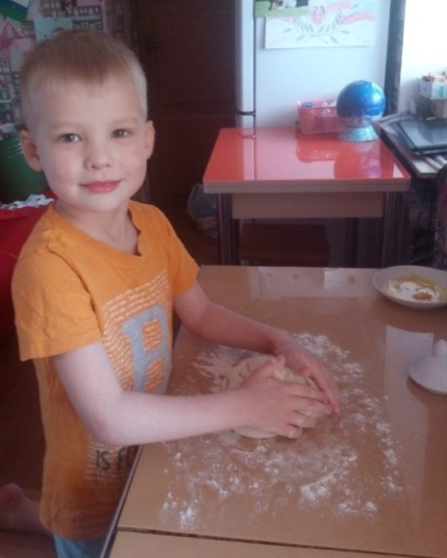
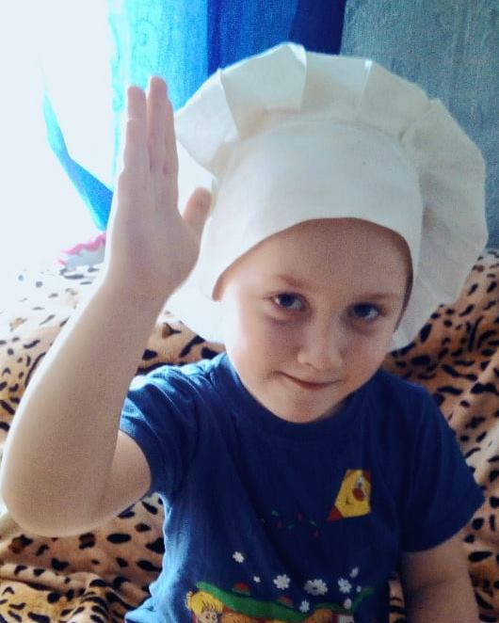
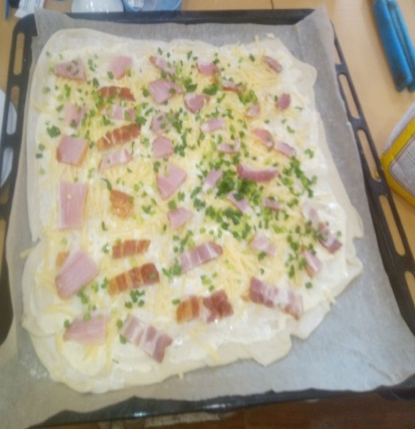

«Егор - любитель «У Степана вкусная пицца»
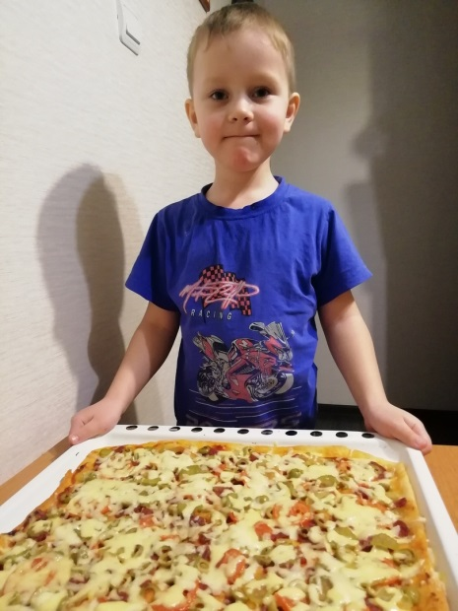
маминой униформы»
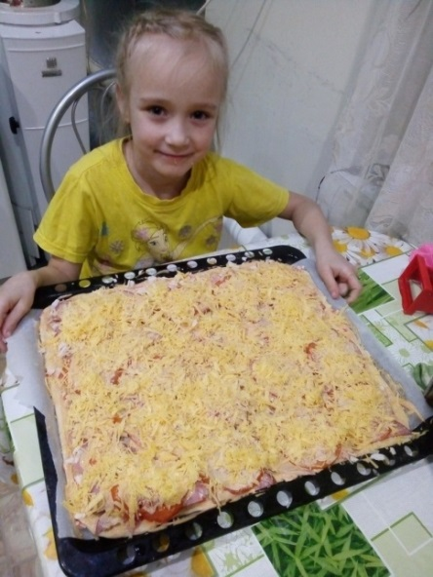

«Алине было очень вкусно» «Даже Максима на пиццу сподвигли!!!»
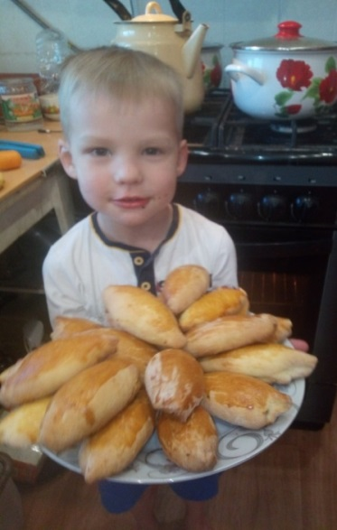
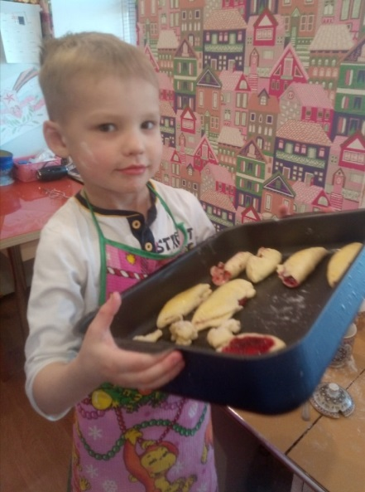

«В семье Жареновых опять пирожки.
Спепан своими силами целый противень налепил»

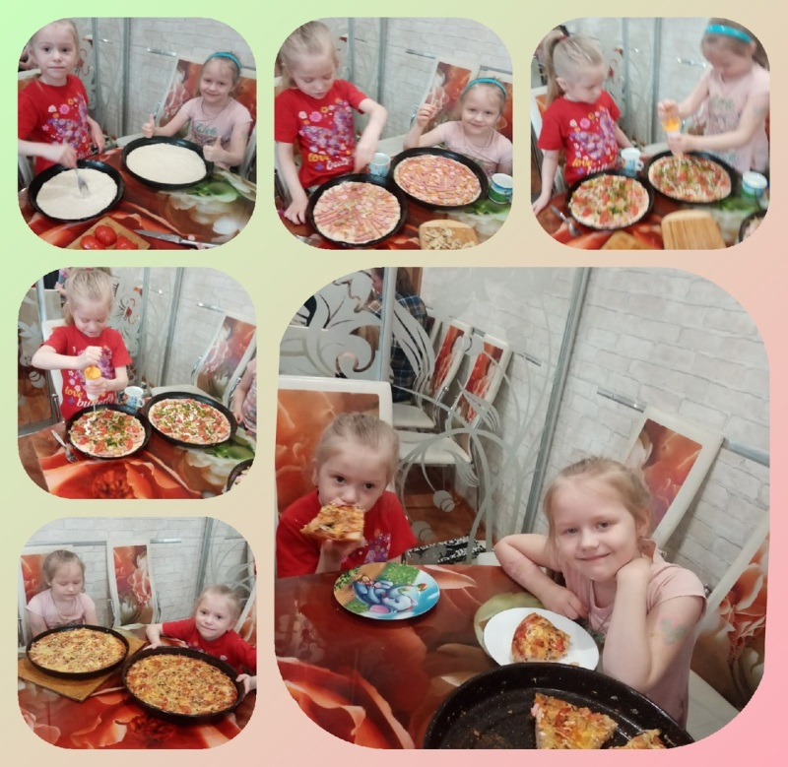

Сестренки Катя и Настя
тоже любят пиццу.

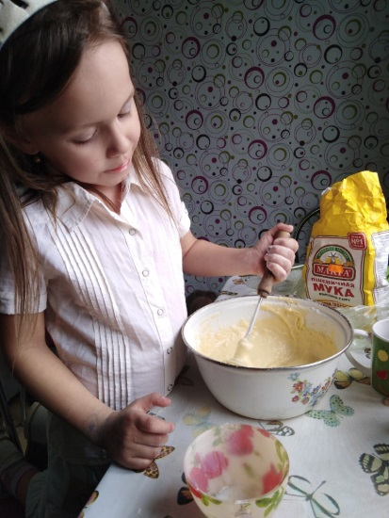
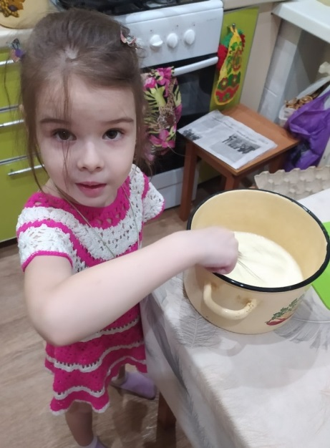

У Леры будут кексики,
а у Алёны блинчики

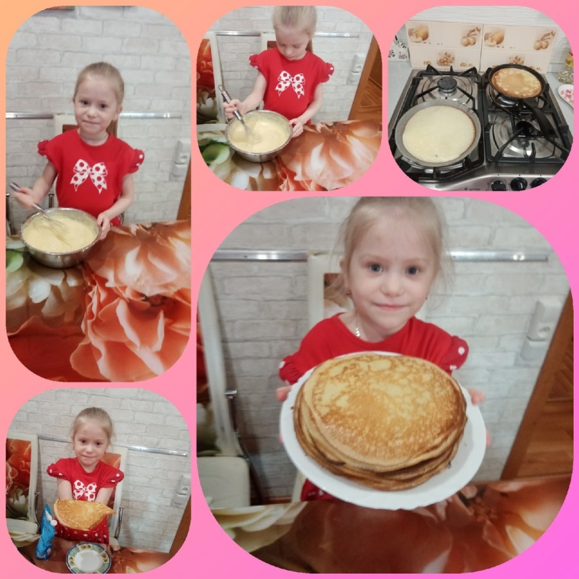
Катя Жибарева тоже угощает блинчиками

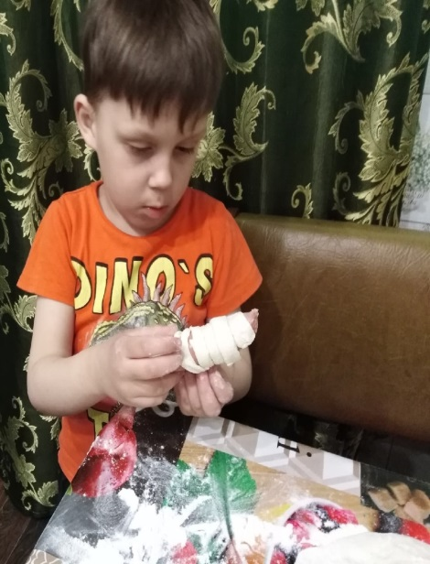
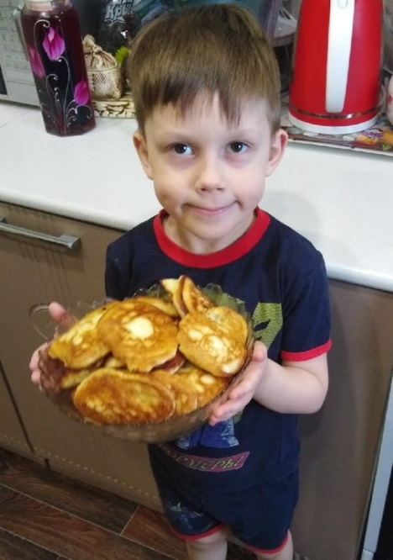

Ян сначала поест оладушки, а потом сосиску в тесте

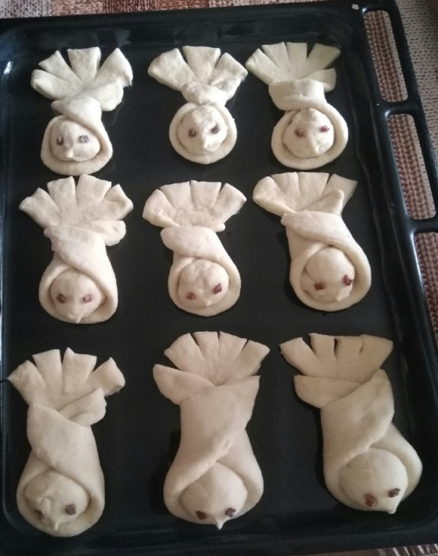
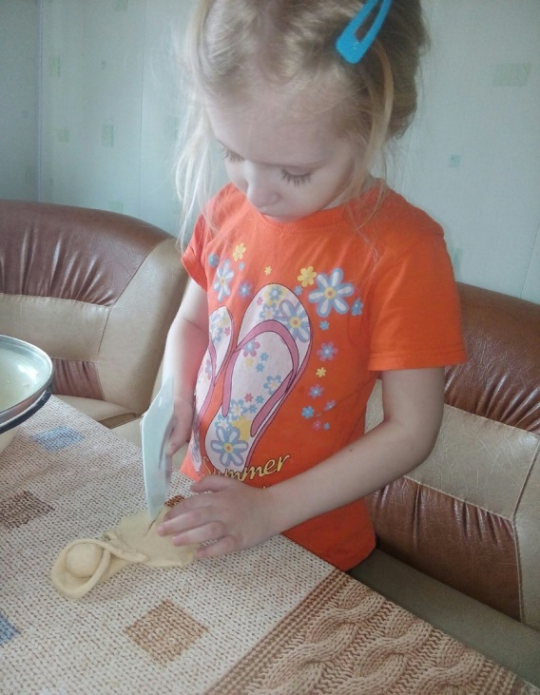

В семье Мясниковых сегодня пекут «Жаворонков»

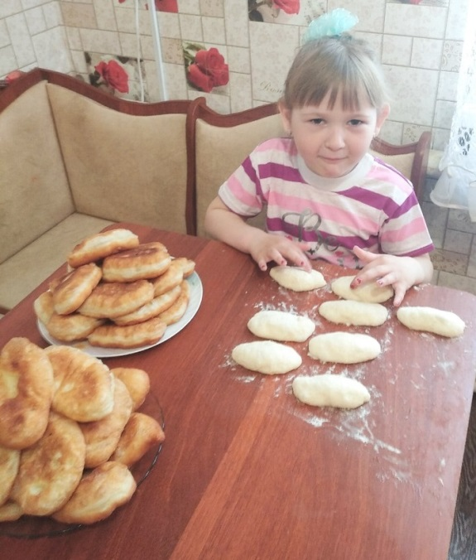
Вкусные пирожки
от Карины Торопковой и ее сестренок
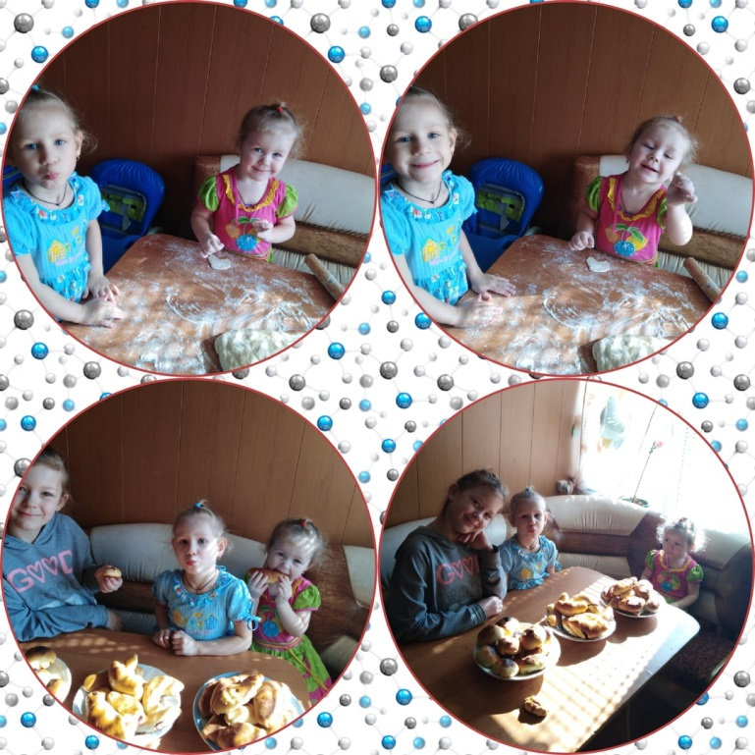

Даша тоже помогает маме
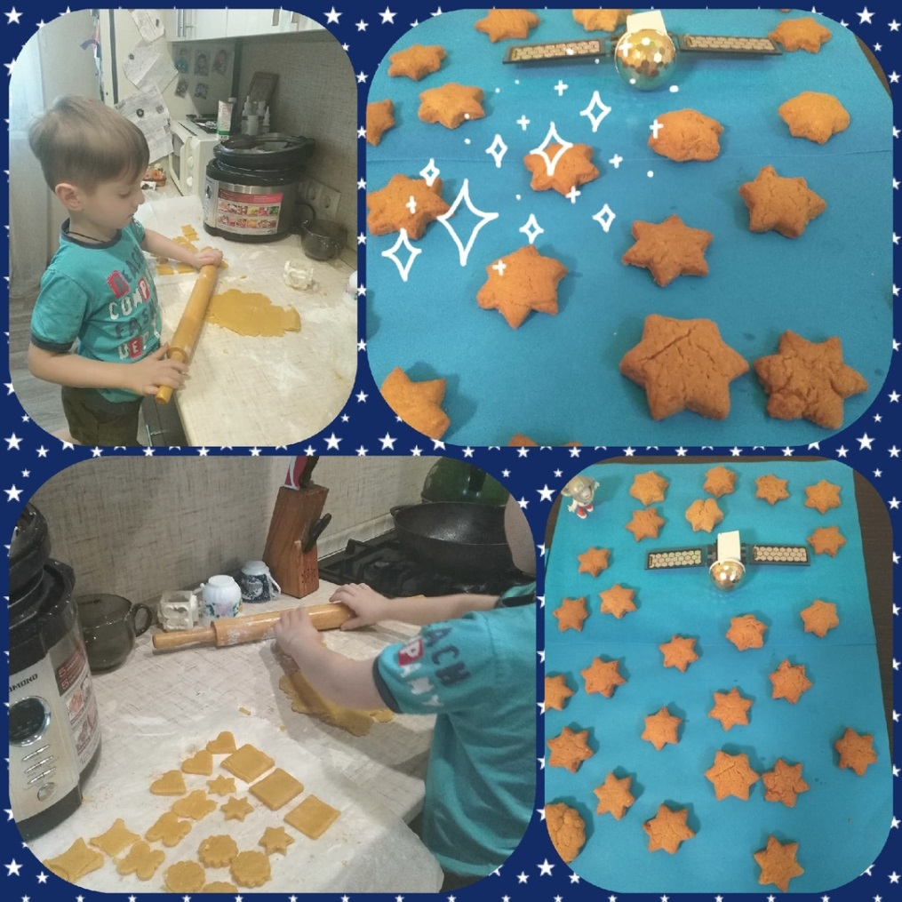

Вкусное печенье у Фёдора Соболева

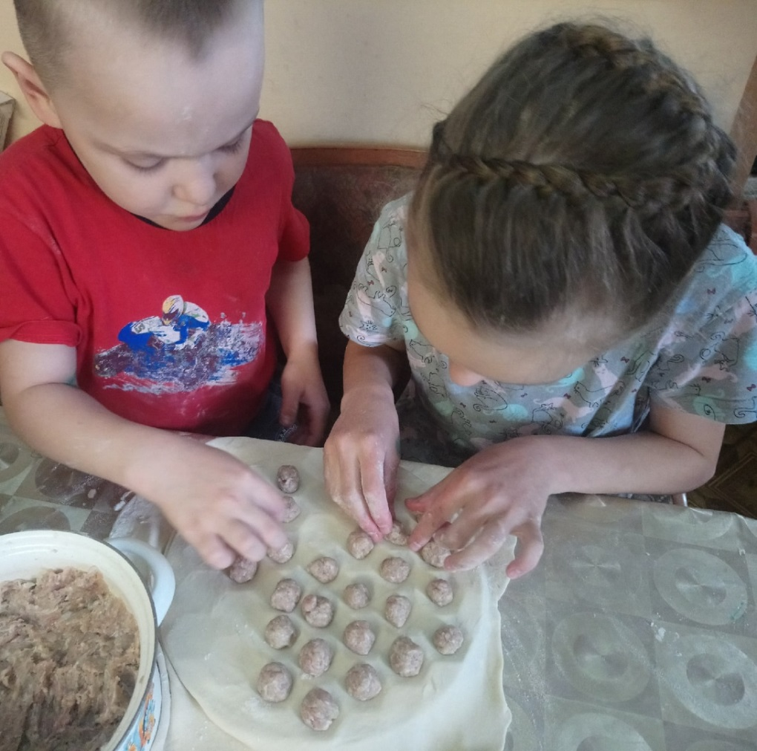

«Какие пирожки!?
Мы мясо любим» - сказал Глеб Шушуев

